Documentação Funcional

App Questionários E Informativos Jurídicos

Resumo

Documentação detalhada e orientada a implementação, as funcionalidades esperadas para o aplicativo web cujo objetivo principal é disponibilizar questionários e páginas informativas sobre áreas do direito. O sistema permitirá que usuários acessem e respondam questionários e leiam conteúdos informativos tanto anonimamente quanto mediante autenticação; quando autenticados, os usuários terão acesso ao histórico de respostas e a recursos adicionais. Além das funcionalidades voltadas ao público, haverá um painel administrativo para criar, editar, remover e organizar questões e páginas de informativos, bem como para consultar relatórios e estatísticas das interações.

Sumário

1. Visão geral de papéis e permissões 3
2. Comportamento do acesso público e do acesso autenticado 3
3. Painel administrativo (visão geral) 3
4. Gerenciamento de questões e categorias 4
5. Criação e gerenciamento de páginas informativas 4
6. Fluxo de apresentação de questionários e experiência do respondente 4
7. Histórico de respostas e gerenciamento pessoal 5
8. Relatórios, métricas e analytics 5
9. API, integrações e exportação de dados 5
10. Estrutura de dados e modelo persistente (visão funcional) 5
11. Regras de negócio e políticas configuráveis 6
12. Segurança, privacidade e conformidade 6
13. Requisitos funcionais 6
14. Requisitos não funcionais 7
15. Critérios de aceitação e testes 8
16. Modelagem de Requisitos 9
a. Diagrama de Caso de Uso 9
b. Diagrama de Sequência 11
c. Diagrama de Classe 11
d. Diagrama de ER 11

Visão geral de papéis e permissões
O sistema deve operar com, no mínimo, dois perfis funcionais: usuário (logado ou anônimo) e administrador. O administrador possui privilégios de criação, edição e exclusão de conteúdos (questões, categorias e páginas informativas), assim como acesso a relatórios, exportação de dados e configurações do sistema. O usuário autenticado tem controle sobre sua conta, pode visualizar o histórico de respostas, revisar respostas anteriores e, dependendo de regras configuráveis, refazer formulários ou ver feedback. O usuário anônimo pode navegar pelas páginas informativas e responder questionários sem cadastro, mas não terá um histórico persistido vinculado a uma identidade permanente — suas respostas poderão ser registradas de forma anônima com um identificador de sessão temporário ou descartadas, conforme a política de privacidade definida.

Comportamento do acesso público e do acesso autenticado
Ao acessar o site sem login, qualquer pessoa poderá visualizar a lista pública de páginas informativas e poderá iniciar e submeter formulários. Ao submeter sem login, o sistema deve permitir escolher entre enviar de forma estritamente anônima ou salvar temporariamente os resultados no dispositivo (por exemplo, via localStorage) caso o usuário deseje recuperá-los localmente. Quando o usuário opta por registrar-se e efetuar login, o sistema cria um registro que contém identificador, e-mail (opcionalmente verificado), data de criação e demais metadados. Após o primeiro login, o sistema deverá oferecer a opção de importar respostas submetidas anonimamente (caso um token de sessão persistente exista) para o histórico do usuário, respeitando regras de privacidade e consentimento. O fluxo de autenticação deve contemplar recuperação de senha, alteração de e‑mail e encerramento de conta. O administrador poderá configurar se determinadas páginas ou questionários são acessíveis somente após login.

Painel administrativo (visão geral)
O painel administrativo será acessível por usuários com a permissão adequada e terá interface responsiva. Nele, o administrador poderá criar novas questões, agrupar questões por categorias, organizar a ordem das questões dentro de um questionário, criar/editar/remover páginas informativas ricas em texto e mídia, e configurar parâmetros de cada questionário — por exemplo, tempo máximo para resposta, número máximo de tentativas por usuário, se o questionário exibe respostas corretas e se exibe feedback imediato. O painel também permitirá visualizar e filtrar respostas recebidas, exportá‑las em formatos CSV/JSON, gerar relatórios por período e por categoria, e acessar um histórico de operações (log de auditoria) para acompanhar alterações feitas por administradores.

Gerenciamento de questões e categorias
A funcionalidade de criação de questões deve suportar múltiplos tipos de questão: alternativa de única escolha, alternativa de múltipla escolha, resposta aberta (texto livre), resposta numérica e, se necessário, uploads de arquivo (por exemplo, envio de documentos como prova de leitura). Ao criar ou editar uma questão, o administrador preencherá campos como texto da questão, instruções adicionais, lista de alternativas (quando aplicável), marcação da(s) alternativa(s) correta(s) (se o questionário for avaliativo), campo de dica opcional, peso da questão para cálculo de pontuação e visibilidade (pública, restrita a login, agendada para publicação). Questões devem ser associadas a uma categoria hierárquica (por exemplo, "Direito Civil > Contratos"), com suporte a tags para busca e filtragem. A edição deve permitir salvar rascunhos e pré‑visualizar a questão na mesma interface de exibição usada pelos usuários.

Criação e gerenciamento de páginas informativas
As páginas informativas funcionarão como um CMS simples integrado ao app. Cada página terá título, texto com formatação (editor WYSIWYG ou markdown), imagens/arquivos anexos, resumo para listagem, palavras‑chave, data de publicação, autor (administrador/editor) e opção de agendamento. O administrador poderá criar, editar e remover páginas, definir se a página está ativa ou inativa, e organizar páginas em seções ou categorias temáticas. Deve haver um sistema de versão: quando uma página for editada, o sistema deve manter um histórico de versões que permita reverter para versões anteriores. As páginas devem ser responsivas, acessíveis (seguir WCAG básico) e indexáveis para pesquisa interna. Idealmente cada página permitirá comentários moderados ou um mecanismo de feedback (opcional) para que leitores possam sinalizar erros ou sugerir atualizações; esse recurso deve ser configurável pelo administrador.

Fluxo de apresentação de questionários e experiência do respondente
Ao selecionar um questionário, o usuário verá uma introdução com objetivo, tempo estimado de resolução, número de questões, políticas de pontuação e indicações sobre privacidade. A navegação entre questões deve ser clara: permitir avanço e retrocesso entre perguntas, opção de marcar questões para revisar depois e um indicador de progresso. O sistema precisa validar respostas conforme o tipo da questão (por exemplo, obrigatoriedade, formatos numéricos ou limites de caracteres). Ao submeter, o usuário recebe confirmação de envio e, se a política do questionário permitir, feedback com acertos/erros e pontuação. Para usuários logados, o envio será gravado atrelado ao perfil, incluindo timestamp, duração, pontuação final e detalhamento por questão. Para anônimos, o envio será gravado conforme política de privacidade (anônimo, pseudonimizado ou descartado). Deve existir também suporte a questionários sequenciais (um conjunto de questionários ordenados) e a sorteio aleatório de questões por tentativa, quando configurado.

Histórico de respostas e gerenciamento pessoal
O histórico acessível ao usuário autenticado deve exibir, em ordem cronológica, cada tentativa realizada, com data e hora, duração, pontuação e um link para visualizar o detalhamento do que foi respondido. A visualização detalhada mostrará pergunta por pergunta a resposta dada pelo usuário, a resposta correta (quando aplicável), comentários do avaliador (se houver) e anexos enviados. O usuário poderá também filtrar seu histórico por categoria, intervalo de datas e nome do questionário, e poderá exportar seus próprios resultados. Não será possível, por padrão, editar respostas já submetidas, salvo se o fluxo permitir reabrir uma tentativa dentro de um prazo definido; qualquer alteração após submissão permanente deverá ser registrada no log de auditoria.

Relatórios, métricas e analytics
O sistema deverá gerar métricas básicas para o administrador: número de acessos às páginas informativas, taxa de conclusão dos questionários, média de pontuação por categoria, tempo médio por questão, percentuais de acerto por questão e por categoria, e taxa de rejeição. Essas métricas serão apresentadas no painel em gráficos simples e tabelas, com opção de filtrar por período, por categoria e por questionário. Os relatórios devem permitir exportação em CSV ou PDF e agendamento de relatórios periódicos enviados por e‑mail para administradores. As métricas também ajudarão a identificar páginas informativas mais lidas e questões com alto índice de erro, permitindo revisão editorial.

API, integrações e exportação de dados
Recomenda‑se disponibilizar uma API REST ou GraphQL para integrações com outros sistemas institucionais (por exemplo, sistemas de gestão acadêmica ou portais jurídicos). Endpoints públicos poderão servir listagens de páginas informativas e metadados de questionários (respeitando as configurações de privacidade), enquanto endpoints autenticados permitirão submissão de respostas, recuperação de histórico e funções administrativas. A exportação de dados deve contemplar formatos CSV e JSON, com filtros por período, categoria e questionário. Deve ser possível também exibir Webhooks para notificar sistemas externos em eventos importantes (novo envio, nova página publicada). Todas as integrações deverão respeitar autenticação baseada em tokens e escopos de permissão.

Estrutura de dados e modelo persistente (visão funcional)
Para suportar as funcionalidades descritas, o banco de dados deve prever, no mínimo, as entidades: Usuário (id, e‑mail, hash de senha, nome, metadados), Questão (id, texto, tipo, opções, resposta_correta, peso, categoria_id, rascunho), Categoria (id, nome, pai_id, descrição), Questionário (id, título, descrição, configuração_de_tentativas, políticas_de_feedback), PáginaInformativa (id, título, conteúdo, resumo, anexos, autor, versão, publicado_em), Resposta (id, usuario_id nullable, questionario_id, data_envio, duracao, pontuacao), ItemResposta (id, resposta_id, questao_id, resposta_texto ou opcao_id), e Logs/Auditoria (id, usuario_admin_id, ação, alvo, timestamp). Recomenda‑se normalizar os dados para facilitar relatórios e manter índices nos campos usados em filtragens e buscas.

Regras de negócio e políticas configuráveis
O sistema deverá permitir configurar regras que podem variar por questionário: se as respostas são anônimas ou vinculadas ao usuário, se o questionário é autoavaliativo (mostra respostas corretas) ou somente registro, limite de tempo por questão ou para todo o questionário, número máximo de tentativas, políticas de reciclagem de questões (embaralhar), e visibilidade (pública, somente por link, apenas para usuários autenticados). O administrador poderá também definir políticas de retenção de dados e notificação de usuários quando páginas ou questionários forem atualizados.

Segurança, privacidade e conformidade
Considerando que o conteúdo trata de direito e que usuários podem fornecer dados pessoais ao se cadastrar, o sistema deve operar sob HTTPS estrito, armazenar senhas usando hashing forte, e criptografar dados sensíveis.

Requisitos funcionais

ID | Requisito Funcional | Descrição | Prioridade
RF01 | Acessar informativos | Usuários não autenticados podem visualizar páginas de informativos. | Alta
RF02 | Acessar questionários | Usuários não autenticados podem responder questionários sem necessidade de login. | Alta
RF03 | Realizar Login | Usuários podem autenticar-se no sistema para obter acesso a funcionalidades adicionais. | Alta
RF04 | Acessar Histórico de respostas | Usuários autenticados têm acesso ao histórico de questionários respondidos, com data, hora, questões e respostas. | Alta
RF05 | Gerenciar conteúdo | Administradores acessam um painel para gerenciar conteúdos e configurações do sistema. | Alta
RF06 | Gerenciar questões | Administradores podem criar, editar, excluir e organizar questões por categorias. | Alta
RF07 | Gerenciar categorias | Administradores podem criar, editar e remover categorias de questões. | Média
RF08 | Gerenciar informativos | Administradores podem criar, editar, excluir e publicar páginas de informativos. | Alta
RF09 | Realizar Publicação | Questões e informativos publicados devem aparecer de forma imediata para usuários. | Alta
RF10 | Responder questionários | Usuários (logados ou não) podem responder questionários e enviar respostas. | Alta
RF11 | Realizar feedback de respostas | O sistema deve indicar respostas corretas e incorretas quando configurado pelo administrador. | Média
RF12 | Gerar relatórios e métricas | Administradores podem gerar relatórios de participação, estatísticas de acertos e engajamento. | Média
RF13 | Exportar dados | Administradores podem exportar dados de respostas em formatos padrão (CSV, Excel ou PDF). | Baixa
RF14 | Pesquisar e filtrar | Usuários e administradores podem pesquisar informativos ou questionários e aplicar filtros por categoria. | Baixo

Requisitos não funcionais
A aplicação deve atender a um conjunto de requisitos que não estão diretamente ligados às funcionalidades em si, mas sim à qualidade, desempenho e manutenção do sistema. O sistema deve ser responsivo, garantindo que a interface seja adaptável a diferentes dispositivos, incluindo computadores, tablets e smartphones, sem perda de usabilidade. É necessário que suporte uma quantidade significativa de acessos simultâneos, sendo projetado para escalar horizontalmente, utilizando servidores sem estado (stateless) e um banco de dados preparado para carga crescente. O desempenho deve assegurar tempos de resposta baixos em consultas, carregamento de páginas informativas e navegação por questionários, garantindo fluidez ao usuário. Deve ser implementado um mecanismo de cache para otimizar acessos recorrentes e balanceadores de carga para distribuir solicitações de forma uniforme.

A alta disponibilidade é um requisito essencial, devendo haver políticas de backup automáticas, replicação de dados e um plano de recuperação de desastres que permita restabelecer o sistema em curto espaço de tempo. A interface deve seguir princípios de usabilidade, com foco na simplicidade, clareza e consistência, reduzindo a curva de aprendizado para novos usuários. Além disso, o sistema deve cumprir normas de acessibilidade (WCAG), contemplando teclas de atalho, suporte a leitores de tela e contrastes adequados de cores. Quanto à manutenção, deve ser documentado de forma clara, com diagramas de arquitetura, guias de instalação, scripts de migração de banco de dados e boas práticas de codificação, garantindo longevidade e facilidade para equipes futuras. Segurança e conformidade devem ser tratadas também como requisitos não funcionais, aplicando-se padrões de criptografia, autenticação robusta e proteção contra ataques comuns.

Critérios de aceitação e testes
Para garantir que o sistema funcione conforme o esperado, devem ser estabelecidos critérios de aceitação que validem o cumprimento de cada funcionalidade. Um questionário publicado deve aparecer na interface pública de forma imediata, com todas as questões exibidas corretamente, validação dos campos funcionando e a possibilidade de submissão de respostas tanto de usuários logados quanto anônimos. O histórico de respostas deve refletir todas as tentativas realizadas por usuários autenticados, listando data, hora, pontuação e detalhes de cada questão. O painel administrativo deve permitir a criação, edição e exclusão de questões e páginas informativas, refletindo imediatamente as alterações no front-end quando marcadas como publicadas. Os filtros de pesquisa e exportação de relatórios devem retornar dados consistentes com os registros do banco, dentro de limites de tempo aceitáveis. Os testes devem incluir etapas automatizadas e manuais. Testes unitários devem validar regras de negócio, como o limite de tentativas de questionários, obrigatoriedade de login para acesso a determinados conteúdos e exibição de feedback de respostas. Testes de integração devem verificar o fluxo completo, desde a criação de um questionário até sua submissão e armazenamento das respostas. Testes de segurança devem simular ataques de injeção, força bruta e manipulação de dados para confirmar a robustez da aplicação. Testes de desempenho devem medir o tempo de resposta em cenários de alta concorrência, enquanto testes de acessibilidade verificarão a compatibilidade com leitores de tela e navegação por teclado. Testes manuais de usabilidade serão aplicados para avaliar a experiência do usuário e ajustes de interface. O sucesso será alcançado quando todas as funcionalidades forem validadas conforme os critérios de aceitação definidos e a aplicação demonstrar confiabilidade, segurança e usabilidade.

Modelagem de Requisitos

Diagrama de Caso de Uso

    - Caso de Uso 1: Professores e Monitores

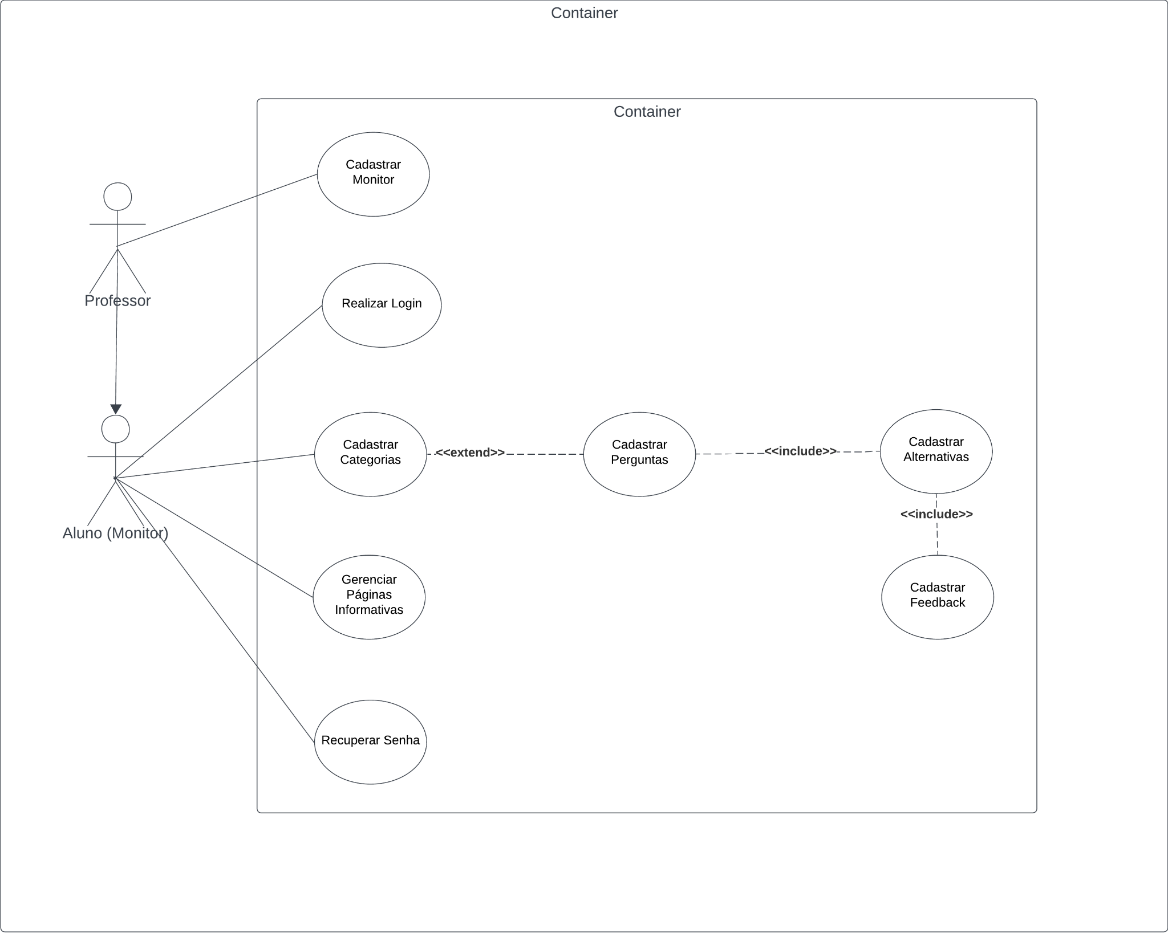

    - Usuários e Visitantes
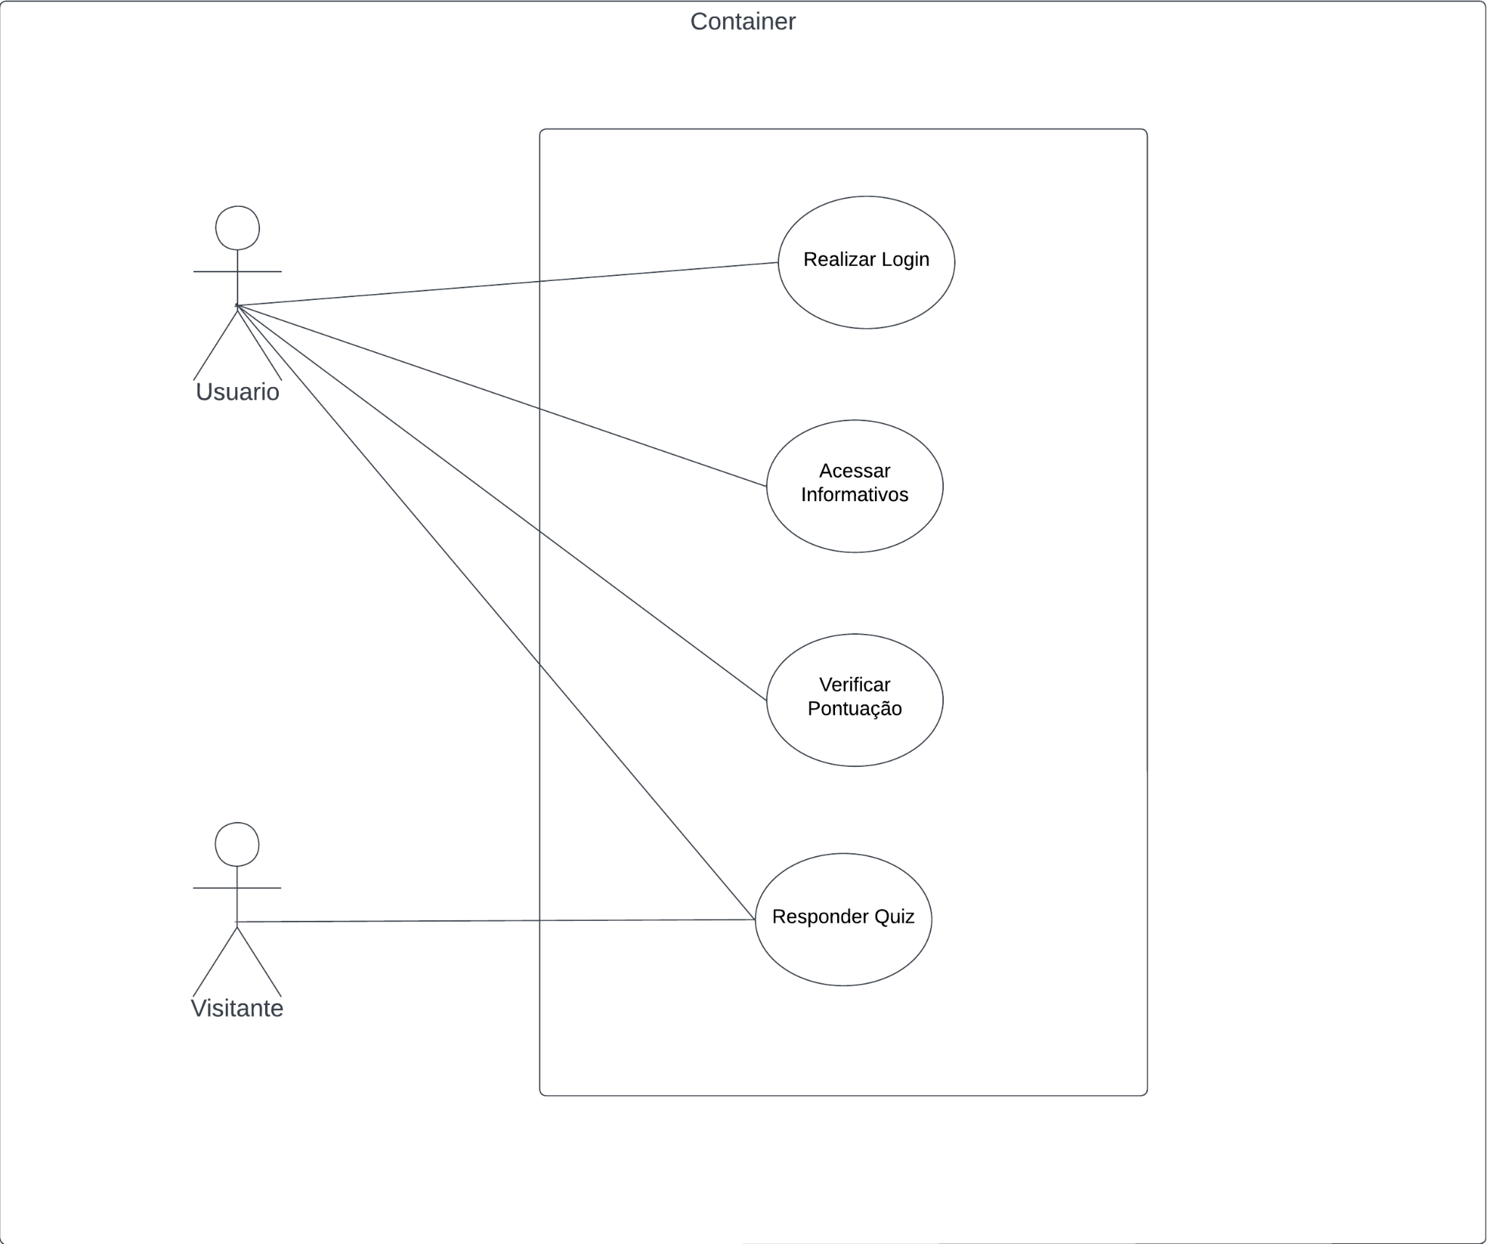

Diagrama de Sequência

Diagrama de Classe

Diagrama de ER

- Funcionalidades
- Funcionalidades Principais
• Acesso público à informativos.
• Questionários interativos com múltiplos tipos de perguntas.
• Autenticação de usuários e gerenciamento de sessão.
• Histórico de respostas e visualização de desempenho.
• Painel administrativo com controle de conteúdo e métricas.

